**ФОТООТЧЕТ**

**фестиваля художественно-эстетического творчества «Тигромания»**

**С 1 по 15 декабря 2021г. в нашем дошкольном учреждении состоялся Фестиваль «Тигромания», посвященный символу Нового года. Участники Фестиваля (воспитанники, родители и педагоги ДОУ) проявили свое творчество в номинациях :**

**«Поделка», «Стихотворение», «Лучшее оформление группы».**

**На Фестиваль было представлено около 7о работ. Каждая работа была неповторима и хороша!**

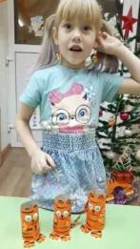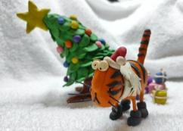

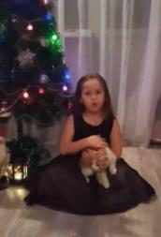

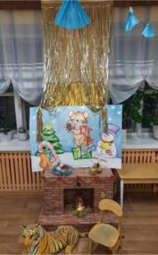

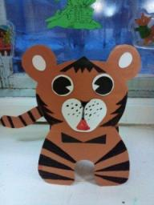

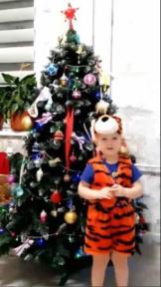

http://i.mirozor.ru/u/e8/04a216e81511e7ad52b815c9aaa5b2/-/26.png